**Exercice** mets les aliments dans la bonne catégorie

le poulet la tomate le beurre la cerise l'eau

le cidre les olives la prune le jambon les crêpes

le vin l'abricot les biscuits l'asperge les gaufres

la salade l'orangeade le yaourt le pamplemousse le bœuf le fromage la courgette les pommes de terre

la fraise la tarte le jus de fruit le pain

le chou-fleur la pêche le saucisson le lait la pomme

**BOISSONS**

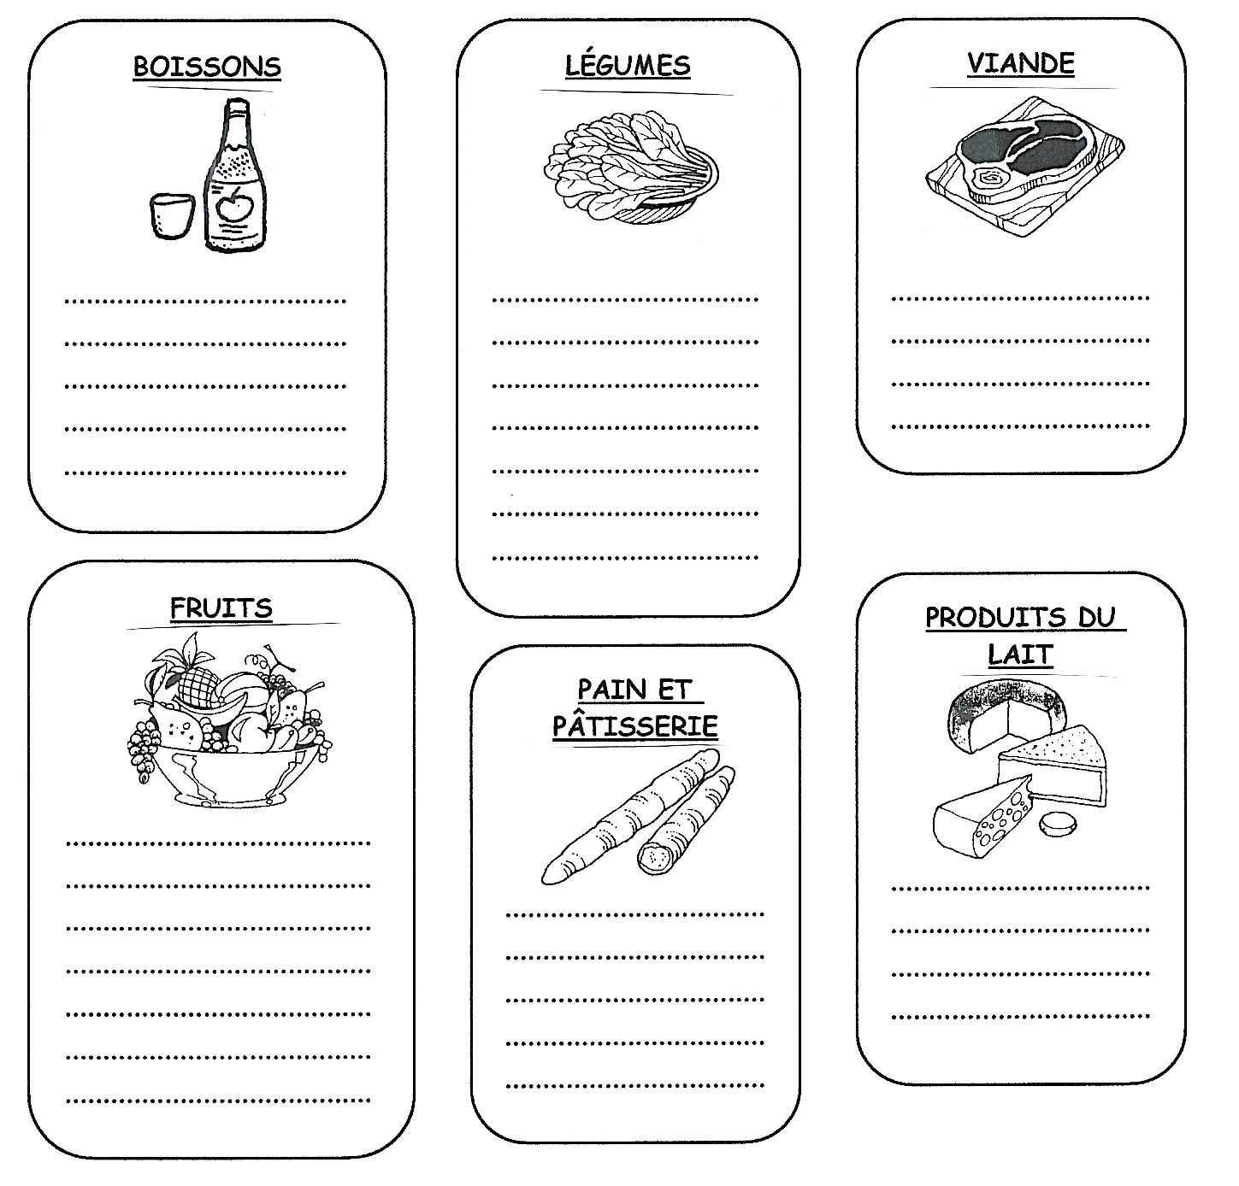

.........................................................................................................................................................................................

**VIANDE**

........................................................................................................................................

**LÉGUMES**

.....................................................................................................................................................................................................................................................

**FRUITS**

........................................................................................................................................................................................................................................................................................

**PRODUITS DU LAIT**



....................................................................................................................................

**PAIN ET PÂTISSERIE**



.....................................................................................................................................................................